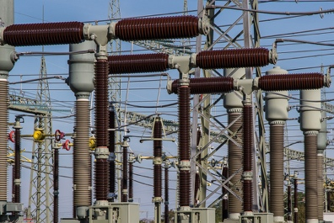
Partnerpuzzle: Blackout vs. Strommangellage
Hier findest du die einzelnen Arbeitsschritte des Gruppenpuzzles und genügend Platz für deine Notizen.

1. Organisation und Vorbereitung
Ausgangslage sind die beiden Begriffe und ihre Bedeutung:
Frage 1:
Bei einem Blackout gibt es grundsätzlich genügend Strom, um die Nachfrage zu decken. Die Versorgung ist aufgrund verschiedener unglücklicher Umstände aber unterbrochen.
Welche Umstände sind hier gemeint?
Frage 2:
Bei einer Strommangellage ist nicht genügend Strom vorhanden, um die gesamte Nachfrage zu decken. Dieses Szenario kann beispielsweise eintreten, wenn die Wasserstände in Flüssen und Stauseen tief sind, die inländische Stromproduktion deshalb eingeschränkt ist und das Defizit nicht durch zusätzliche Importe gedeckt werden kann. Wasserstände, inländische Stromproduktion und keine Möglichkeit, Strom zu produzieren:
Aktuelle Situation in unserem Land?

2. Recherchearbeit
Du versuchst nun mit Hilfe der Medienbeiträge, möglichst präzise Antworten auf deine Frage zu finden. Nutze dafür ein möglichst breites Spektrum an Informationen und mach dir aussagekräftige Notizen.
Bereite dich so vor, dass du die Frage in eigenen Worten umfassend beantworten kannst.

Check News I © IQES online - fög I 10/2022 I Stiftung Mercator Schweiz

3. Austausch in Expert:innen-Gruppen (1und 2)

Nun bildest du mit derjenigen Person, die die gleiche Frage beantwortet hat wie du, eine Expert:innen-Gruppe. Ihr vergleicht eure Ergebnisse, korrigiert und ergänzt einander und legt fest, was ihr den anderen beiden Gruppenmitgliedern an Informationen vermitteln möchtet. Macht euch dafür einen gemeinsamen Infospickzettel.
Unser Infospickzettel

4. Zurück in der Vierergruppe
Beide Partner:innengruppen vermitteln sich nun gegenseitig ihre Frage und die dazu recherchierten und ausgetauschten Erkenntnisse.

Notizen zu Frage

Notizen zu Frage

Check News I © IQES online - fög I 10/2022 I Stiftung Mercator Schweiz

